Приложение

к приказу ГКУ «ЗабГосЗакуп»

от 01 февраля 2019 г. № 8/ПД

**Регламент работы системы «Закупки малого объема»**

*Сокращения, используемые в настоящем регламенте:*

*АИС «Госзаказ»* - автоматизированная информационная система «Государственный заказ»

*Закон 44-ФЗ* – федеральный закон от 5 апреля 2013 года № 44-ФЗ «О контрактной системе в сфере закупок товаров, работ, услуг для обеспечения государственных и муниципальных нужд»

*ЕИС* – единая информационная система в сфере закупок

*ПГ* – план-график

*ЭТП* – электронная торговая площадка

*ЗМО* – закупка малого объема

*ЭЦП* – электронно-цифровая подпись

1. Настоящий регламент определяет порядок работы Заказчика в системе «Закупки малого объема», которая является одним из модулей АИС «Госзаказ».

Закупка малого объема – это закупка по п.4 или п.5 части 1 статьи 93 Закона 44-ФЗ путем проведения запроса ценовых предложений поставщиков в электронном виде на закупку Заказчика.

2. Заказчик в закладке План-график создает строку с позицией по п.4 или п.5 части 1 статьи 93 Закона 44-ФЗ и публикует её на ЕИС.

3. После опубликования строки ПГ на ЕИС, Заказчик создает строку извещения на торги.

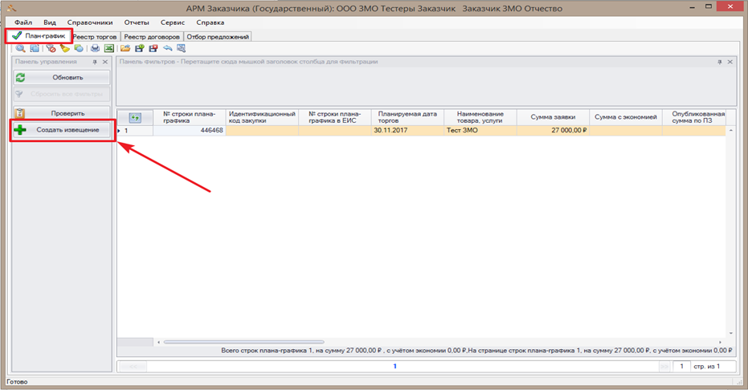

На экране выходит следующее сообщение

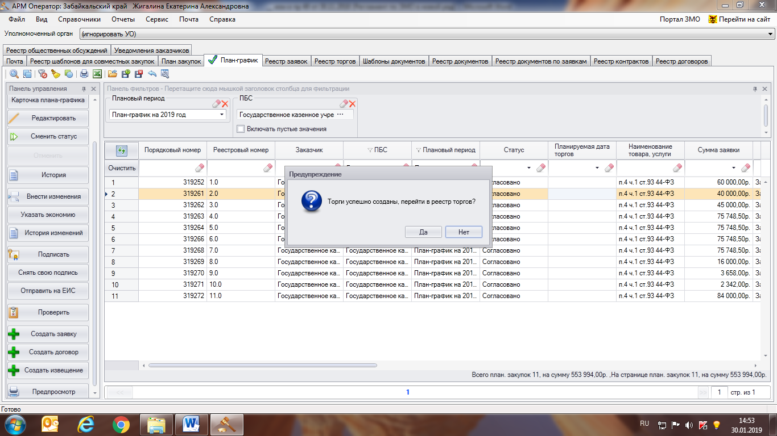

Выбираем «Да» и программа Вас переносит в *Реестр торгов* на вновь созданную строку. С левой стороны на *Панели управления* нажимаем вкладку «Параметры торгов» и открываем форму Извещения, в которой заполняем все необходимые параметры (группу ТРУ, вид размещения, наименование торгов, подтип размещения). В *позиции лота* прописываем ОКПД2, наименование позиции, количество, единицу измерения, цену за единицу, минимальные требования, предъявляемые к ТРУ.

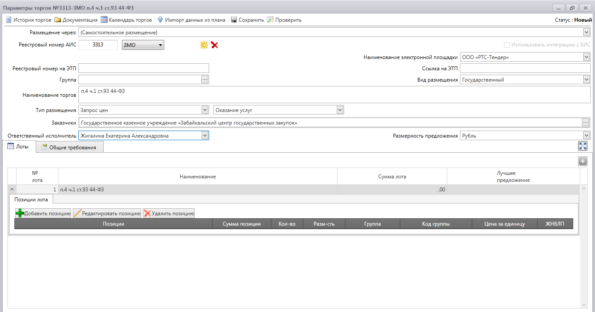

В *Общих требованиях* заполняем описание закупки, сроки и место поставки, условия оплаты.

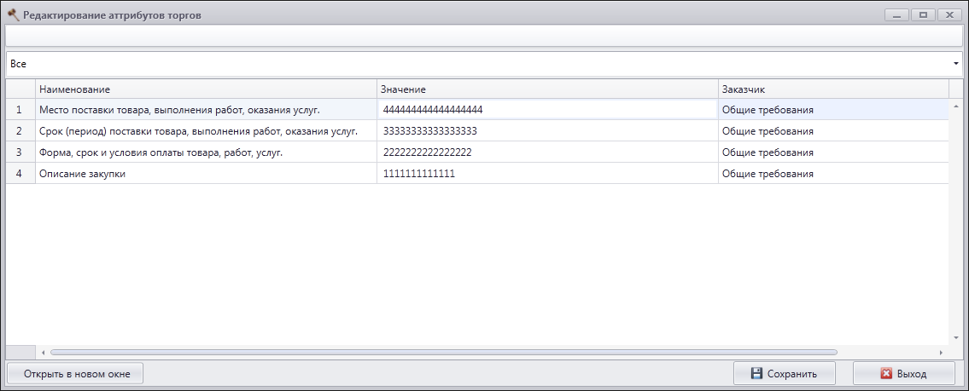

На верхней панели открываем вкладку «Календарь торгов» и заполняем, дата размещения проставляется автоматически. Дата и время окончания подачи заявок должна быть не меньше одного дня от даты размещения извещения, т.к. на ЭТП время размещения московское. Планируемая дата заключения договора – должна быть не меньше дате подведения итогов.

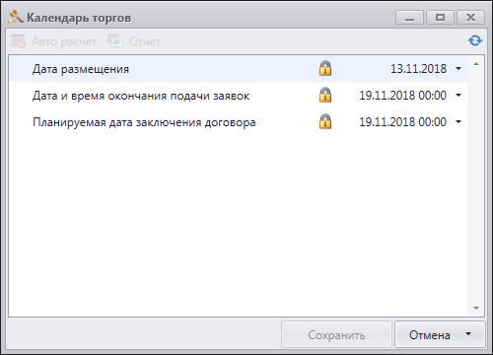

Заказчик закрывает окно *Параметры торгов* сохраняя все внесенные данные.

На «Панели управления» в пункте меню *Документация* возможно прикрепление документов (например, техническое задание с описанием товара или объемом услуги). Затем Заказчик меняет статус строки на «Готов к отправке на ЭТП».

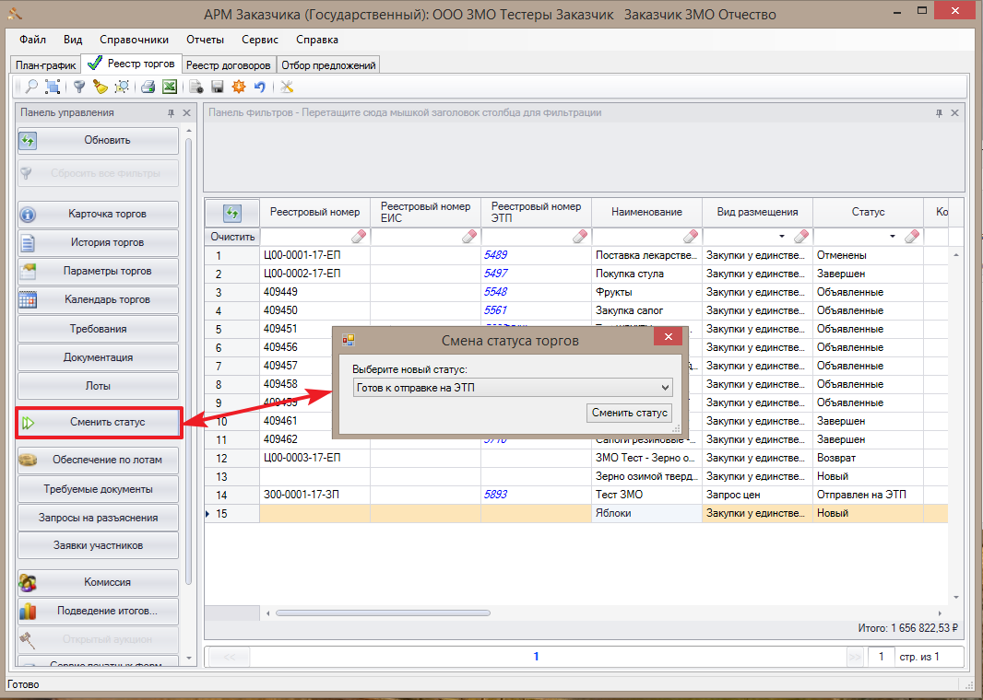

После получения ЭТП торгов статус строки в Реестре торгов меняется на *Объявленные.* После публикации на площадке торгам присваивается номер.

Возможно создание извещения на торги для срочной закупки, то есть закуп товара одним днем. При отправке такого извещения игнорируются все даты, кроме даты публикации. При этом дата окончания подачи заявок должна быть не меньше одного дня от даты размещения извещения, т.к. на ЭТП время размещения московское, а дата заключения договора - дате публикации плюс один день.

В Извещение, размещенное на ЭТП, возможно внести изменения, но только через личный кабинет на ЭТП.

4. Поставщики, желающие принять участие, подают заявки со своими предложениями. Так как предложения поставщиков поступают через ЭТП, то ЭТП автоматически проставляет рейтинг исходя из наименьшей цены предложений.

По истечению времени подачи заявок участниками, когда срока закупки в Реестре торгов переходит в статус «На рассмотрении», заказчик просматривает заявки, проставляет рейтинг, если не согласен с ЭТП, в заявках участников Заказчик проставляет признак допуска или выбирает из списка причину отклонения. Если заказчик согласен с рейтингом проставленным на ЭТП - нажимает кнопку «Подведение итогов», если заказчик не согласен с рейтингом – нажимает кнопку «Сохранить» и закрывает окно *Заявки на торги*.

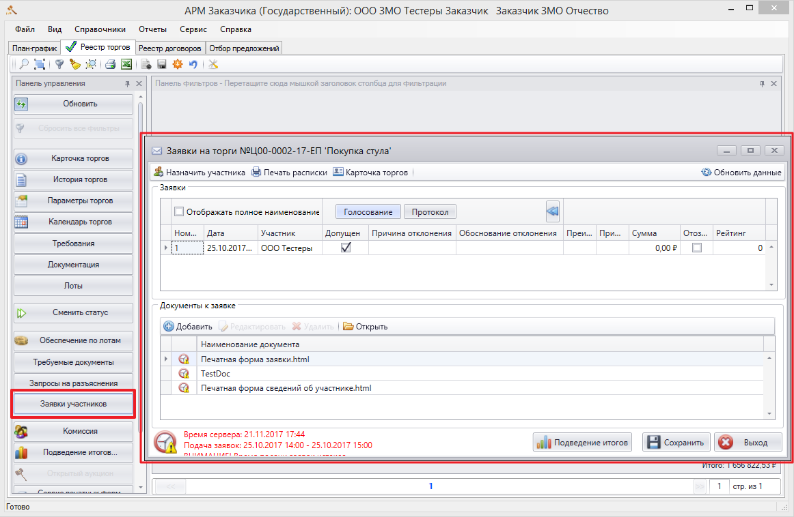

Затем в разделе «Документация» на *Панели управления* заказчик прикрепляет протокол рассмотрения заявок, выполняя следующие действия: нажимаем , открывается следующее окно

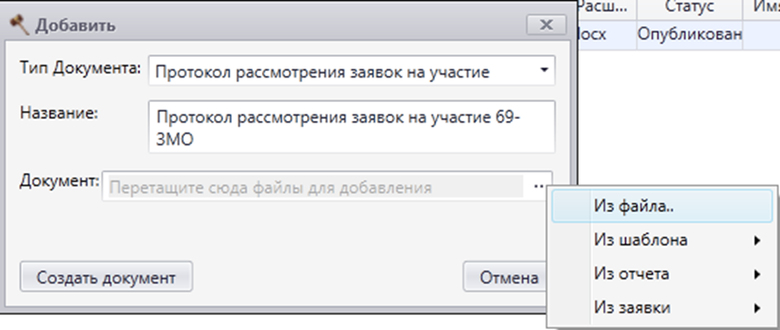

Тип документа выбираем протокол, название встает автоматически, документ выбираем из файла и прикрепляем протокол, который заказчик создает в произвольной форме и нажимает кнопку «Создать документ», протокол подгружается в раздел, необходимо статус данной строки сменить на «Готов к отправке на торговую площадку».

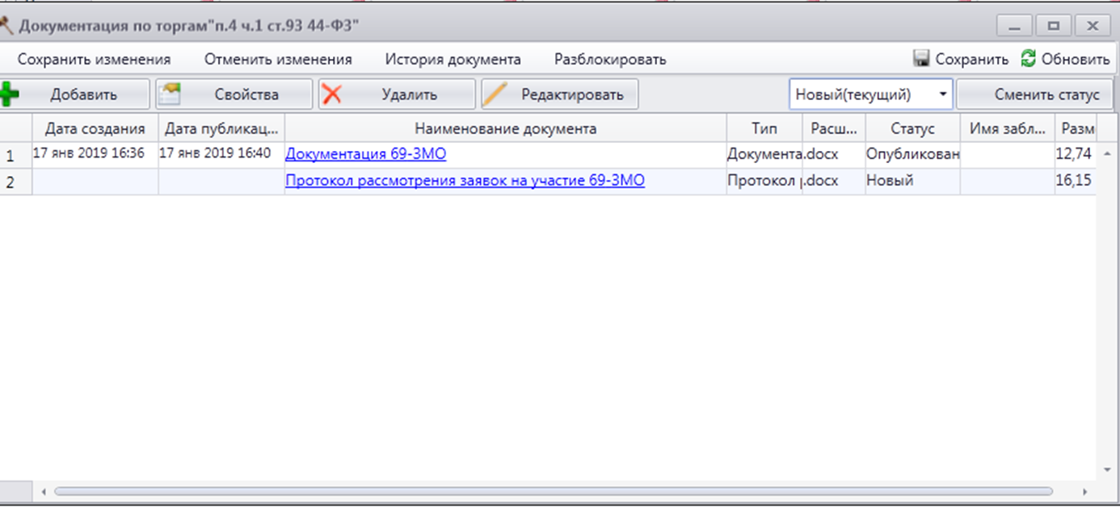

После того как протокол подгрузится на ЭТП, статус торгов в *Реестре торгов* автоматически становится «Завершен».

Если на торги вышел один участник, то такая закупка считается «Не состоявшейся», а следовательно при соответствующем статусе договор заключается на бумажном носители с единственным участником через вкладку План-график.

В случае отсутствия предложений от участников торгов возможно продление закупки, путем внесения корректировок в *Календарь торгов* на ЭТП, не менее чем за сутки.

5. Как только закупка в *Реестре торгов* приняла статус «Завершен», заказчик может заключать договор с победителем. Для этого во вкладке *Реестр торго*в на *Панели управления* необходимо нажимать кнопку «Создать договор». Появляется следующе окно

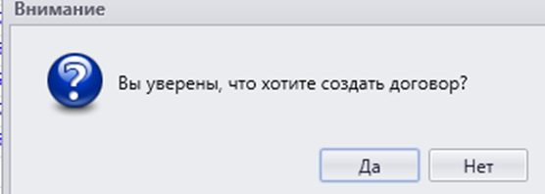

Нажимаем «Да», появляется окно «Сведения о договоре»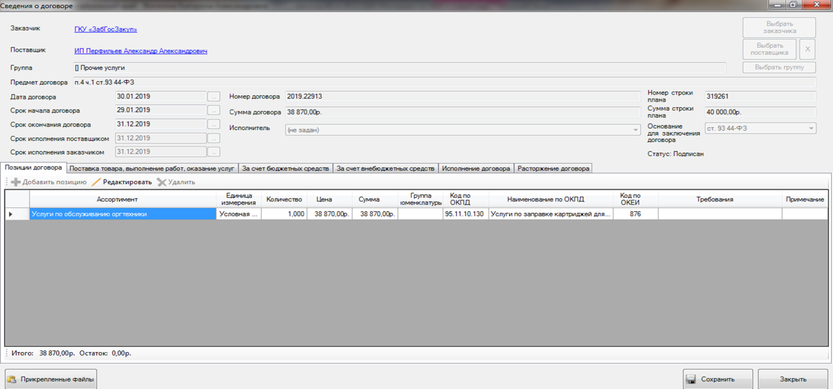

При формировании договора из строки *Реестра торгов* поставщик проставляется автоматически. Необходимо заполнить группу ТРУ, наименование договора, дата договора, срок начала и окончания договора, срок исполнения поставщиком и заказчиком, номер договора, сумму договора, номер строки плана, основание для заключения договора. Затем переходим к заполнению вкладок «Позиции договора», «За счет бюджетных (внебюджетных) средств». В «Прикрепленные файлы» добавить **проект договора**, если договор подписывается в электронной форме, после необходимо сменить статус на **«Готов к отправке на ЭТП»**.

Процесс заключения договора по ЗМО равнозначен заключению контракта по электронным торгам в рамках Закона 44-ФЗ, то есть проект договора с ЭТП направляется поставщику, после подписания поставщиком ЭТП направляет договор на подпись Заказчику, возможно составление протокола разногласий.

Заказчик в личном кабинете на ЭТП подписывает договор, сведения о котором автоматически отображаются в Реестре договоров АИС «Госзаказ». Только после подписания договора с двух Сторон договор считается подписанным (статус «Подписан» автоматически присваивается строке в АИС «Госзаказ» и на ЭТП).

В случае, если у поставщика отсутствует ЭЦП, договор подписывается в бумажной форме, а затем сведения об указанном договоре заносятся Заказчиком в АИС «Госзаказ» по аналогии с электронной формой договора, за исключением следующего, в «Прикрепленные файлы» добавляется сканированный вариант договора, тип документа выбираем «**Договор**» и сменить статус на «**Подписан**».

До подписания договора торги можно отменить (см. п.7 настоящего Регламента).

6. В случае, если закупка не состоялась (не подано ни одной заявки от участника либо не устроило предложение) Заказчик вправе заключить договор самостоятельно (минуя систему ЗМО), при этом сведения о заключенном договоре должны быть внесены в АИС «Госзаказ» через вкладку ПГ для учета бюджетных средств.

В реестре ПГ, установив курсор на нужной строке, Заказчик нажимает ***Создать договор***, к договору прикрепляет документы.

7. До подписания договора Заказчик может отменить торги. Для этого он в ***Реестре торгов***использует пункт***Документация.***

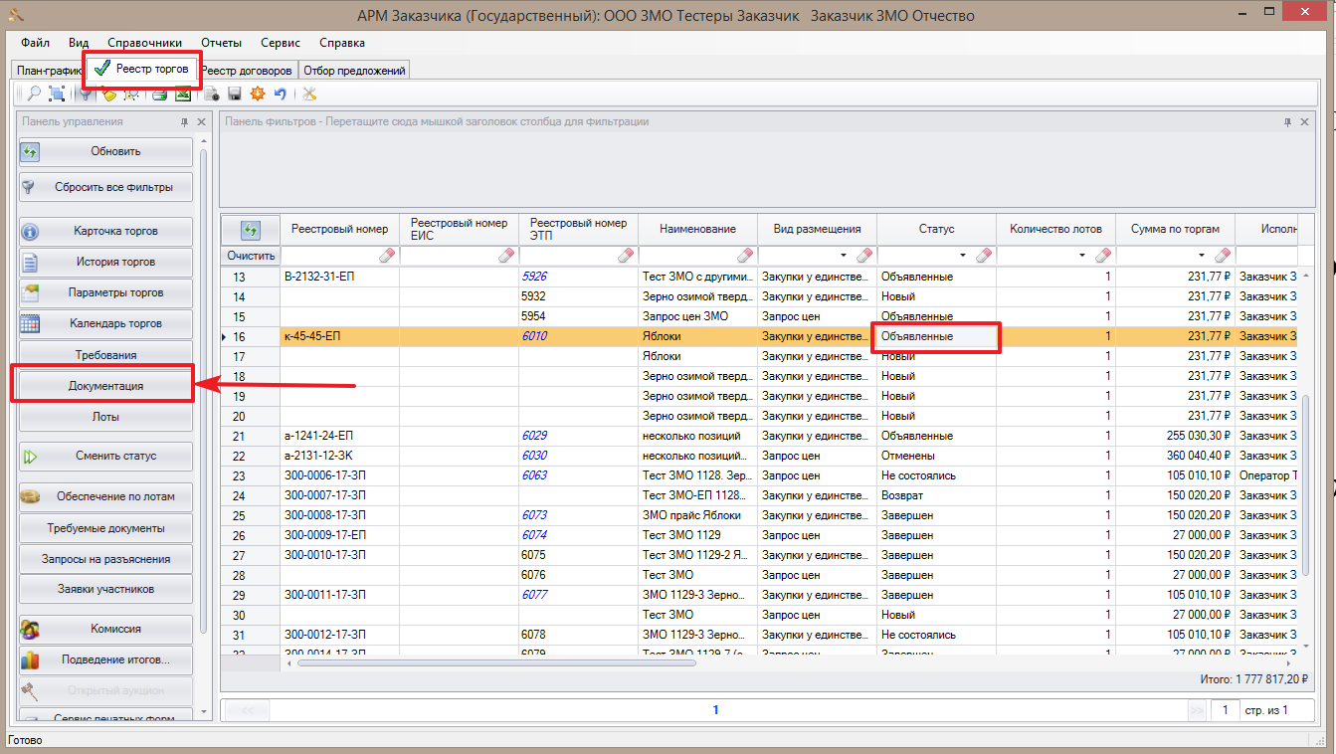

В открывшемся окне выбирает *Добавить*

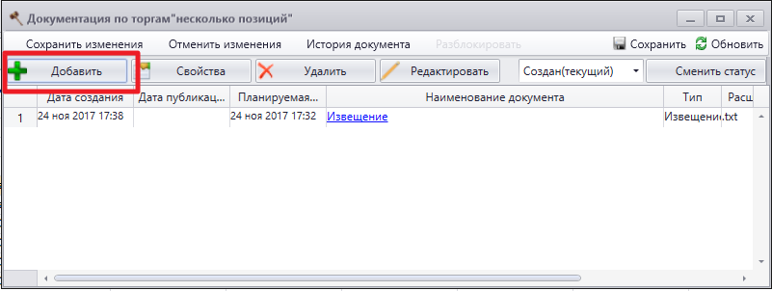

Указывает *Тип документа – Извещение об отказе закупки*

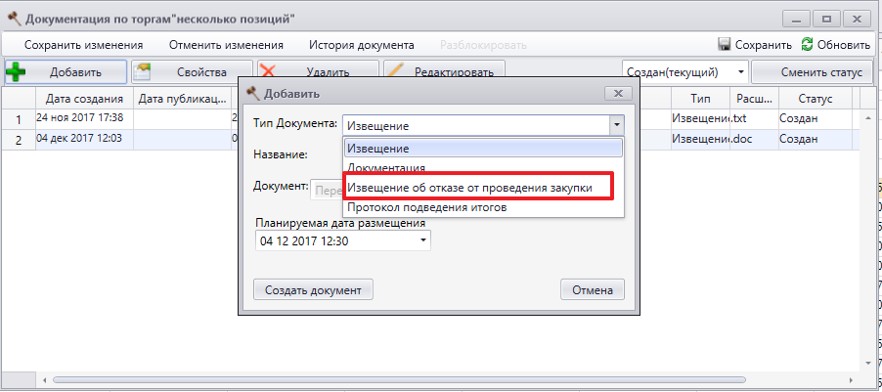

Прикрепляет документ обоснования

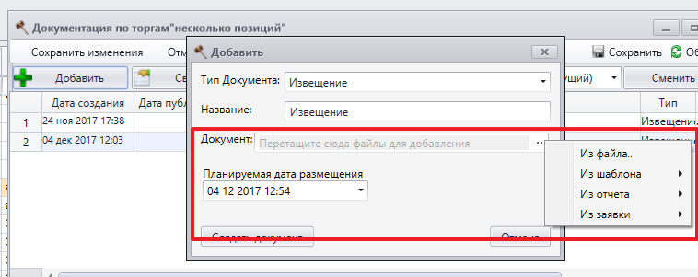

Меняет состояние на *Готов к отправке на электронную площадку*

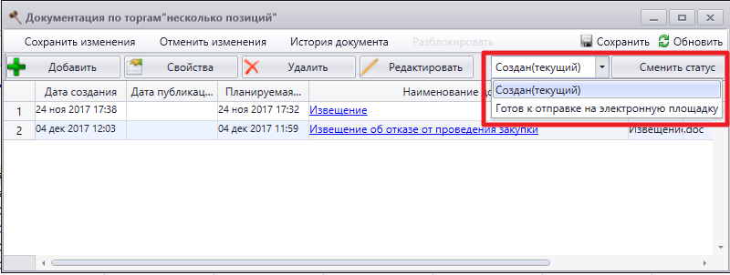

При смене статуса (*Сменить статус)* Заказчик должен указать в открывшемся окне причину отмены.

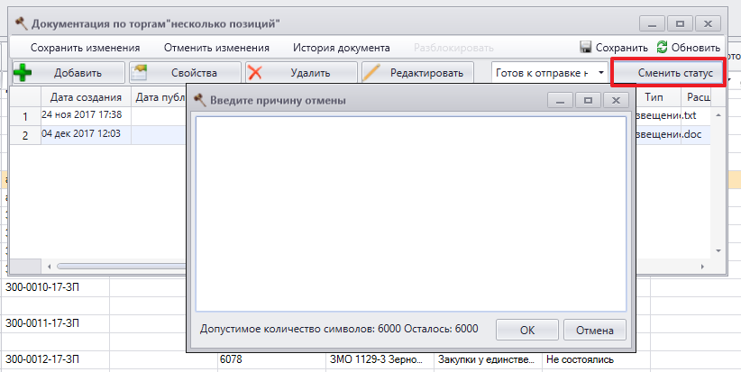

Статус, после ввода причины отмены, поменяется на *Готов к отправке на электронную площадку.* После отправки торги будут отменены.

_____________